低温冷却循环泵DLSB-10/80
工作原理
本产品是利用两个独立的制冷循环组成，分别为高温循环和低温循环。在各单独的制冷系统中充有不同性质的制冷剂，高温循环采用中温制冷剂，低温循环中采用低温制冷剂。这两个部分通过一个冷凝蒸发器联系起来，它即是低温循环的冷凝器，也是高温循环的蒸发器，高温循环中制冷剂的蒸发用来冷凝低温循环中的制冷剂，这样，低度温循环吸收的热量(制冷量)传给高温循环的制冷剂，高温循环的制冷剂再将热量传给环境介质。冷却槽内壁盘有冷却铜盘管，制冷剂（氟利昂）通过水槽内壁的盘管不断循环，对槽内冷媒进行冷却，并通过内置循环泵、外接循环管路将冷媒输送到配套设备夹层或冷凝盘管内，间接为反应器内物料进行降温、对冷凝管接触蒸汽进行冷却、液化，该产品一般可连接双层玻璃反应釜，旋转蒸发器，各种形式的盘管冷凝器使用，也可将玻璃容器放置槽内进行内置低温反应。
产品特点
1、开口型循环，冷却盘管、保温用套管等密闭回路的循环装置。
2、节省空间，设计紧凑、有桌面台式型、有受实验台高度限制的立式型。
3、制冷系统具有延时、过热、过电流多种保护装置。均为进口原装高品质器件，保证可靠性和使用寿命。
4、配备磁力循环泵，配管尺寸较长，可平稳的进行长距离循环、冷却或恒温机外实验容器或建立第二恒温场。
5、循环介质可用乙二醇、盐水、纯酒精等实验室常用循环介质。
6、P.I.D.控制:极力排除影响温度调节精度的外部因素，减小误差。
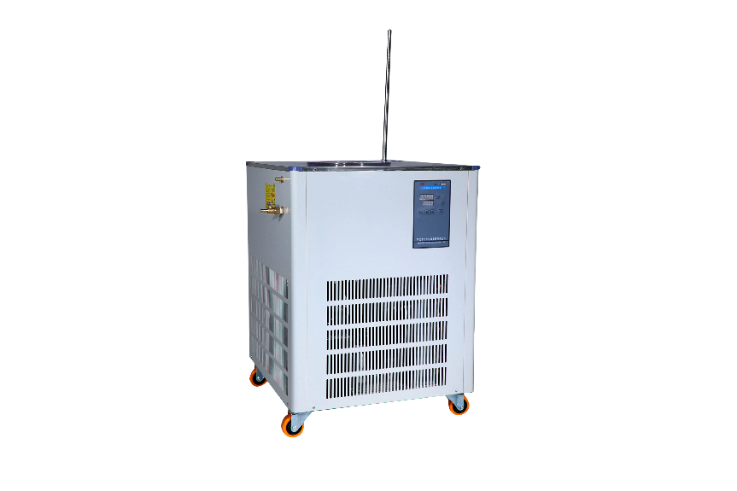

产品参数
型号DLSB-10L/-80℃ |  |  | 法国泰康CAJ2464×2
工作范围 |  | 冷却温度范围 | 室温/-80℃
 |  | 有效介质出口温度 | -80℃
额定制冷量 |  | 大卡/时（Kcal/h） | -10摄氏度时 | 2241 | -60摄氏度时 | 198
 |  | 千瓦（KW） |  | 2.6 |  | 0.23
 |  | 冷吨（RT） |  | 0.76 |  | 0.07
储液槽容积 |  | L | 10
输入功率 |  | KW | 3.6
条件  工作 |  | 环境温度 | ≤30℃
 |  | 相对湿度 | 60％
 |  | 工作电压 | 220V±10％ 50Hz
 |  | 使用范围 | -30℃～-60℃
机 能 | 控温能力 | 智能数显控温仪 PT100温度传感器 控温精度±2℃
 | 设定方式 | 在使用范围内任意设定 分辨率 0.1℃
 | 安全保护 | 过压、延时、过流、过热、保护器
 | 冷 媒 | R404A、R23
压缩机总功率、电流 |  |  | 3.3KW、9.7A
循环泵性能 |  |  | 磁力泵 功率35W、电流200mＡ、流量35L/min

